Muster-Pressemitteilung
Jetzt erst__Recht
Bei Mode XY geht zu Protestzwecken das (Tages-)licht aus und wird geklagt
Es brodelt – und zwar gehörig. Als einer von mehreren Hundert Händlern beteiligte sich das Modehaus Mustermann aus Musterstadt am Aktionsbündnis Freundschaftsdienst.eu und lenkte mit den Kampagnen "Wir machen auf_merksam" und "Wir gehen mit_unter" den Blick von Presse und Öffentlichkeit auf die existenzielle Notlage des Einzelhandels. "Die Politik lässt uns und unsere Mitarbeiter am langen Arm verhungern", erklärt Max Mustermann, mit wachsendem Unverständnis und Wut. Denn trotz eines enormen Presse-Echos in Zeitungen, Radio und TV und der viralen Verbreitung der Kampagnen in den sozialen Medien bleiben die von Verbänden und oppositionellen Parteien mehr und mehr zitierten HändlerInnen dennoch ungehört. "Verantwortungslos, amateurhaft und schlicht ignorant", verhalte sich die Regierung und allen voran Wirtschaftsminister Altmeier. Die Verantwortung für die nicht fließende Überbrückungshilfe würde zwischen Ministerium und Entscheidern hin- und hergeschoben und Regeln gesetzt, die niemand mit gesundem Menschenverstand mehr nachvollziehen könne.
Wir schließen__uns zusammen
"Wir schließen!" soll deshalb am Montag, den 22. Februar in dicken Lettern und grellem Orange von den vollflächig beklebten Schaufenstern prangen. Nicht ohne den kleinen Zusatz "uns zusammen". "Wir unterstützen den nächsten Kampagnen-Schritt des Bündnisses
www.freundschaftsdienst.eu", erklärt Max Mustermann und hofft darauf, dass sich möglichst viele andere Händler in Musterstadt beteiligen. Dabei gehe es vor allem darum, noch einmal Betroffenheit auszulösen. "Eine ganze Innenstadt mit Läden, bei denen das Licht ausgeht – ich wüsste nicht, was einem Endzeit-Szenario näher käme!" MitarbeiterInnen, Freunde und sympathisierende MitbürgerInnen sind schon mit von der Partie und wollen für starke Bilder und ordentliche Reichweite und Aufmerksamkeit sorgen. "Wir kämpfen bis zum bitteren Ende", verkündet Max Mustermann entschlossen. Und schließt dabei den Rechtsweg nicht aus.
"Wir stehen auf_Recht!"
Um den Händlern endlich ihr Recht zu verschaffen, bereitet das Aktionsbündnis freundschaftsdienst.eu mit der Berliner Kanzlei Schirp & Partner Rechtsanwälte mbB zusammen mit Rechtsanwalt Siegried de Witt und Prof. Dr. Ingo Heberlein, umfangreiche Klagen vor. Dabei geht es um vierstufige Verfahren, von Anträgen auf Wiedereröffnung, über die Auszahlung der Überbrückungshilfe bis zu großen Sammelklagen auf Schadensersatz und Entschädigung. "Wo Unrecht geschieht, muss das Recht es richten", ist Max Mustermann überzeugt. "Dass wir nicht unterstützt und trotz absolut vergleichbarer Hygienekonzepte nicht öffnen dürfen ist nicht rechtens – und vielleicht braucht es auch einfach eine objektive Stimme, dass die Verantwortlichen das endlich auch verstehen." Dass das Aktionsbündnis ihm und seinen MitarbeiterInnen diesen Schritt einfach und unbürokratisch ermöglicht, darüber ist Mustermann sehr froh. Denn aufgeben, ohne wirklich alles für den Erhalt der Arbeitsplätze und der Vielfalt in Musterstadt getan zu haben, kommt für ihn nun wirklich nicht in Frage.

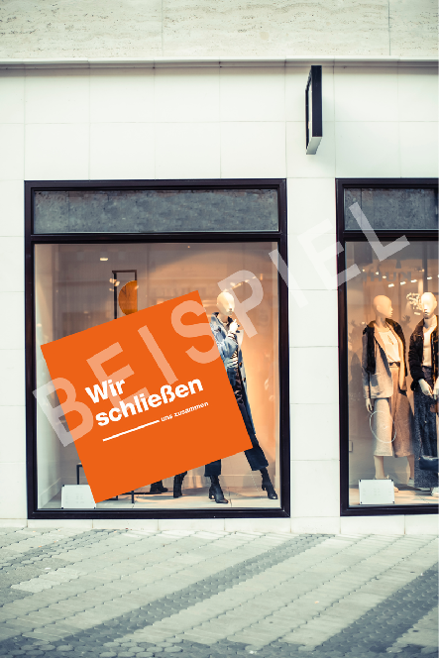
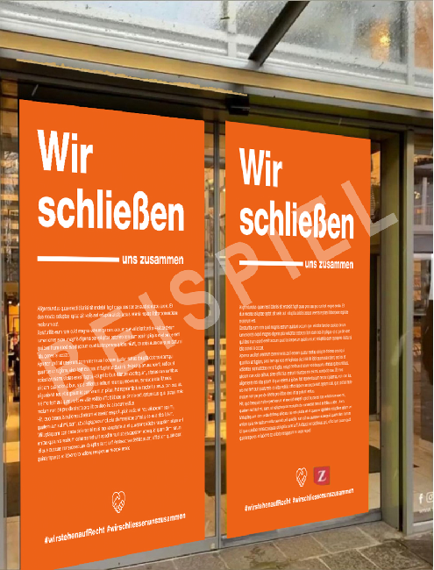
- Visualisierter Entwurf der Aktion: Das Aktionsbündnis ruft eindringlich dazu auf, sich an die geltenden Hygienevorschriften und die empfohlene Etikette und alle gesetzlichen Regelungen zu halten! Weitere Informationen sind auf der Webseite www.freundschaftsdienst.eu einsehbar

Das fordert der Handel
Zusammengefasst fordert freundschaftsdienst.eu:
- Schnelle Hilfe durch Vorabzahlungen
- Unbürokratischer Antrags- und Genehmigungsprozess
- Faire und angemessene Ausgleichszahlungen
- Ein konkretes Wiedereröffnungsszenario für den Einzelhandel

Eine Aktion für alle Händler
Das Aktionsbündnis steht für alle kleinen, mittleren, großen und nicht organisierten HändlerInnen. Die Kampagne und die Slogans sind bewusst offen gewählt – damit EinzelhändlerInnen, Gastronomen, Lebensmittelläden, EventveranstalterInnen, KünstlerInnen und Selbstständige, die in Not geraten sind, sich beteiligen können.
Frankfurt/Aichach – Freitag, 19.02.2021

